目录
Cognos ReportNet性能调优方案 1
目录 2
第一章 软件环境调优 5
1 HTTP SERVER（WEB SERVER）配置文件修改 5
1.1 Timeout 5
1.2 MaxKeepAliveRequests 5
1.3 KeepAliveTimeout 5
2 APPLICATION SERVER（ReportNet自带tomcat）配置文件修改 5
2.1 maxProcessors 6
2.2 AcceptCount 6
2.3 ConnectionTimeout 6
2.4 session-timeout 6
3 Cognos ReportNet配置文件修改 6
3.1 warpproperties.xml 6
3.1.1 VirtualMemoryDiagnostics 7
3.1.2 MaxCachedQueries 7
3.2 reportservice.xml 7
3.2.1 max_process 8
3.2.2 linger_process 8
3.2.3 max_non_affine_connections_per_process 8
3.2.4 idle_process_check_interval_ms 9
3.2.5 idle_process_max_idle_ticks 9
3.2.6 queue_time_limit_ms 9
3.2.7 async_wait_timeout_ms 10
3.3 batchreportservice.xml 10
3.3.1 max_process 10
3.3.2 linger_process 11
3.3.3 max_non_affine_connections_per_process 11
3.3.4 idle_process_check_interval_ms 12
3.3.5 idle_process_max_idle_ticks 12
3.3.6 queue_time_limit_ms 12
3.3.7 async_wait_timeout_ms 13
3.4 CQEConfig.xml 13
3.4.1 Timeout 13
3.4.2 PoolSize 13
3.4.3 queryReuse 14
4 Cognos ReportNet服务器管理设置 14
4.1 Content Store数据库连接池设定 14
4.2 开启审计功能 15
4.2.1 Audit Native Query 16
4.2.2 Audit logging level 16
4.2.3 Audit run-time usage logging level 16
4.2.4 Audit administration logging level 16
4.2.5 Audit other logging level 16
4.2.6 审核等级说明 16
5 更改网关 URI 17
6 更改ReportNet启动服务资源配置 18
7 调整Sort buffer size 19
8 分布式部署 19
9 应用服务器性能评估 20
第二章 报表设计调优 21
1 Report Stuido设计调优 21
1.1 手写SQL定制报表查询 21
1.2 报表函数的使用 23
1.3 过滤条件顺序调整 23
1.4 查询字段、查询表顺序调整 24
1.5 聚合前后设置过滤条件 24
1.6 自动分组汇总设置 25
1.7 字段排序设置 25
1.8 自动排序设置 26
1.9 报表Processing设置 27
1.10 外连接设置 28
1.11 向量乘积设置 28
1.12 使用With子句 29
1.13 报表服务器本地缓存设置 30
1.14 汇总项设置 30
1.15 数据库查询的策略设置（First Rows设置） 31
2 Framework Manager设计调优 31
2.1 手写SQL定制查询主题 31
2.2 函数列表指定 31
2.3 表关联设定 32
2.4 Edit Governors查询性能设置 34
2.4.1 Report table limits设置 34
2.4.2 Data retrieval limits设置 35
2.4.3 Query execution time limits设置 35
2.4.4 Large text items limit设置 36
附录 37
第一章 软件环境调优

HTTP SERVER（WEB SERVER）配置文件修改
以apache为例说明，可修改apache配置文件apache\conf\httpd.conf。

Timeout
用户连接超时设置，从用户提交请求到从web server得到相应的最大时间间隔。
默认值 300秒。

MaxKeepAliveRequests
Web server保持的最大活动请求数，允许持续连接的最大请求数，增大该值可一定程度提高性能，可将其设置为0（对最大连接请求数不做限制）。
默认值为100。

KeepAliveTimeout
从同一个客户端的同一个连接发过来的两个请求之间的允许的最大时间间隔，运行reportnet的浏览器会每隔一个时间间隔向服务器发出一个同步请求，如果这个值太小的话，可能会出现找不到请求的错误。
默认值为15。

APPLICATION SERVER（ReportNet自带tomcat）配置文件修改
以TOMCAT为例说明，可修改TOMCAT配置文件CRN_ROOT\tomcat*.*\conf\server.xml。其参数集中在行：
<Connector className="org.apache.coyote.tomcat4.CoyoteConnector" port="9300" minProcessors="5" maxProcessors="75" enableLookups="true" redirectPort="9443" acceptCount="100" debug="0" connectionTimeout="60000" useURIValidationHack="false" disableUploadTimeout="true"/>

maxProcessors
tomcat在运行的时候允许的最大处理请求（多线程）。在服务器资源允许的情况下，提高该值可以提高对资源的利用和处理速度。
默认值 75。

AcceptCount
Tomcat允许的最大连接数。在服务器资源允许的情况下，可提高该值。
默认值为100。

ConnectionTimeout
Tomcat连接的超时设置。因为reportnet的同步连结处理http server传递给tomcat，所以该值需要和http server中KeepAliveTimeout值匹配。
默认值60000秒。

session-timeout
文件路径：CRN_ROOT\tomcat*.*\conf\web.xml

<session-config>
<session-timeout>30</session-timeout>
</session-config>
Session超时设置，默认值为30，单位分钟。

Cognos ReportNet配置文件修改

warpproperties.xml
文件路径：CRN_ROOT\configuration\ warpproperties.xml.sample

注：将warpproperties.xml.sample文件名修改为warpproperties.xml后，重启服务后配置生效。

VirtualMemoryDiagnostics
<structure>
<!-- Setting VirtualMemoryDiagnostics. Value can be
eDiagNone=0 No diagnostics
eDiagPageMap=1 Dump the paging map to a file (look for rsvpvdiag* in your temp directory)
eDiagNoPaging=2 Turns off paging to disk, all objects will be held in memory

Values can be or'd together.
-->
<property>VirtualMemoryDiagnostics</property>
<value type="long">2</value>
</structure>
监视CRN_ROOT\temp\目录，如果有cclvpage*.tmp文件生成，将eDiagNoPaging=2可以对性能有所提升。

MaxCachedQueries
<structure>
<!-- MaxCachedQueries is the maximum number of queries the Prompt Manager will attempt to cache.
Valid values are:
0=OFF
-1=No Limit (default)
n=Cache up to 'n' queries -->
<property>MaxCachedQueries</property>
<value type="long">-1</value>
</structure>
对报表提示页的缓存进行必要设置，可以提高报表的运行性能。

reportservice.xml
文件路径：CRN_ROOT\ webapps\p2pd\WEB-INF\services\ reportservice.xml

注：修改文件后，重启服务后配置生效。

max_process
<init-param>
<!-- The maximum number of processes that can be running at one time -->
<param-name>max_process</param-name>
<param-value>2</param-value>
</init-param>
ReportNet服务交互式报表处理所占进程数。默认值为2，可根据CPU数情况进行调整，通常每个CPU可支持2个处理。

注：该值需要和ReportNet ReportService服务中的Maximum number of interactive report service processes值匹配。
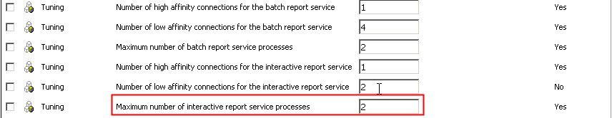

linger_process
<init-param>
<!-- The minimum number of processes to keep in memory once they're started -->
<param-name>linger_process</param-name>
<param-value>1</param-value>
</init-param>
ReportNet服务交互式报表处理初始化进程数。默认值为1，可根据CPU数情况进行调整，通常每个CPU可设置1个处理。

注：提高该属性设置，可以提高服务器在非高峰使用时段的处理能力。

max_non_affine_connections_per_process
<init-param>
<!-- The maximum number of non-affine connections per process -->
<param-name>max_non_affine_connections_per_process</param-name>
<param-value>4</param-value>
</init-param>
ReportNet服务交互式报表处理所占线程数。默认值为4，可根据CPU数情况进行调整，通常每个CPU最大可支持4个处理，Windows环境建议设置为2个处理。

注：该值需要和ReportNet ReportService服务中的Number of low affinity connections for the interactive report service值匹配。
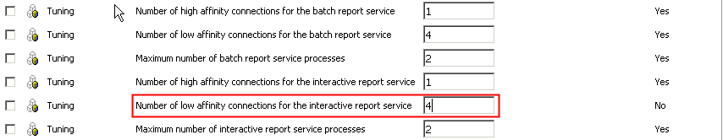

idle_process_check_interval_ms
<init-param>
<!-- Time period between checks for idle or expired processes (in ms) .
Everytime we check an idle process we bump its tick count. Every time we use
a process the count is reset to 0. If the count ever reaches the value
of idle_process_max_idle_ticks (below) the process is destroyed.
-->
<param-name>idle_process_check_interval_ms</param-name>
<param-value>30000</param-value>
</init-param>
空闲进程检测时间间隔，默认值为30000，单位为毫秒。由于进程的频繁启动退出会消耗服务器资源，可根据并发使用情况，减小时间间隔，以提高进程的使用效率。

idle_process_max_idle_ticks
<init-param>
<!-- number of idle check ticks before an idle process is killed. -->
<param-name>idle_process_max_idle_ticks</param-name>
<param-value>10</param-value>
</init-param>
空闲进程检测标记，默认值为10。由于进程的频繁启动退出会消耗服务器资源，可根据并发使用情况，增大设置，以提高进程的使用效率。

queue_time_limit_ms
<init-param>
<!-- The maximum time a request is queued before it gives up (in ms) -->
<param-name>queue_time_limit_ms</param-name>
<param-value>30000</param-value>
</init-param>
报表服务排队时间限制，默认值为30000，单位毫秒。可根据并发查询情况，增大时间限制，以避免请求被取消。

注：该值需要和ReportNet ReportService服务中的Queue time limit of report service in seconds值匹配。
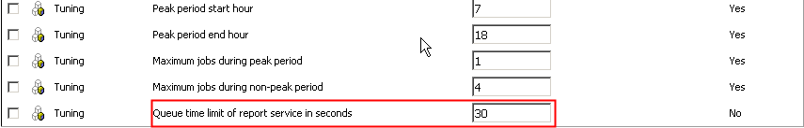

async_wait_timeout_ms
<init-param>
<!-- The amount of time the dispatcher will wait for a async request before it cancels it (in ms) -->
<param-name>async_wait_timeout_ms</param-name>
<param-value>30000</param-value>
</init-param>
Dispatcher请求等待同步时间，默认值为30000，单位毫秒。可根据并发查询情况，增大时间限制，以避免请求被取消。
注：该值需要和tomcat以及apache中的连结超时相匹配。

batchreportservice.xml
文件路径：CRN_ROOT\ webapps\p2pd\WEB-INF\services\ batchreportservice.xml

注：修改文件后，重启服务后配置生效。

max_process
<init-param>
<!-- The maximum number of processes that can be running at one time -->
<param-name>max_process</param-name>
<param-value>2</param-value>
</init-param>
ReportNet服务批量报表处理所占进程数。默认值为2，可根据CPU数情况进行调整，通常每个CPU可支持2个处理。

注：该值需要和ReportNet ReportService服务中的Maximum number of batch report service processes值匹配。
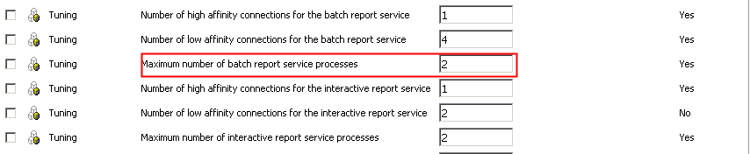

linger_process
<init-param>
<!-- The minimum number of processes to keep in memory once they're started -->
<param-name>linger_process</param-name>
<param-value>1</param-value>
</init-param>
ReportNet服务批量报表处理初始化进程数。默认值为1，可根据CPU数情况进行调整，通常每个CPU可设置1个处理。

注：提高该属性设置，可以提高服务器在非高峰使用时段的处理能力。

max_non_affine_connections_per_process
<init-param>
<!-- The maximum number of non-affine connections per process -->
<param-name>max_non_affine_connections_per_process</param-name>
<param-value>4</param-value>
</init-param>
ReportNet服务批量报表处理所占线程数。默认值为4，可根据CPU数情况进行调整，通常每个CPU最大可支持4个处理，Windows环境建议设置为2个处理。

注：该值需要和ReportNet ReportService服务中的Number of low affinity connections for the batch report service值匹配。
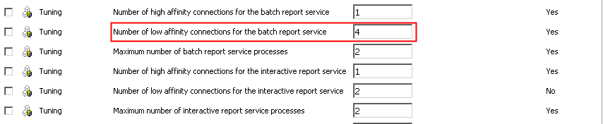

idle_process_check_interval_ms
<init-param>
<!-- Time period between checks for idle or expired processes (in ms) .
Everytime we check an idle process we bump its tick count. Every time we use
a process the count is reset to 0. If the count ever reaches the value
of idle_process_max_idle_ticks (below) the process is destroyed.
-->
<param-name>idle_process_check_interval_ms</param-name>
<param-value>30000</param-value>
</init-param>
空闲进程检测时间间隔，默认值为30000，单位为毫秒。由于进程的频繁启动退出会消耗服务器资源，可根据并发使用情况，减小时间间隔，以提高进程的使用效率。

idle_process_max_idle_ticks
<init-param>
<!-- number of idle check ticks before an idle process is killed. -->
<param-name>idle_process_max_idle_ticks</param-name>
<param-value>10</param-value>
</init-param>
空闲进程检测标记，默认值为10。由于进程的频繁启动退出会消耗服务器资源，可根据并发使用情况，增大设置，以提高进程的使用效率。

queue_time_limit_ms
<init-param>
<!-- The maximum time a request is queued before it gives up (in ms) -->
<param-name>queue_time_limit_ms</param-name>
<!-- 4 hours in msec. 0 (block forever) is very dangerous -->
<param-value>14400000</param-value>
</init-param>
批量报表处理排队时间限制，默认值为14400000，单位毫秒。可根据并发查询情况，增大时间限制，以避免请求被取消。

async_wait_timeout_ms
<init-param>
<!-- The amount of time the dispatcher will wait for a async request before it cancels it (in ms) -->
<param-name>async_wait_timeout_ms</param-name>
<param-value>30000</param-value>
</init-param>
Dispatcher请求等待同步时间，默认值为30000，单位毫秒。可根据并发查询情况，增大时间限制，以避免请求被取消。
注：该值需要和tomcat以及apache中的连结超时相匹配。

CQEConfig.xml
文件路径：CRN_ROOT\configuration\ CQEConfig.xml.sample

注：将CQEConfig.xml.sample文件名修改为CQEConfig.xml后，重启服务后配置生效。

Timeout
<!-- Description: Database connection timeout. Default is 900 seconds (15 minutes) -->
<entry name="Timeout" value="900"/>
应用数据库连接超时设置。默认值为900，单位秒。

PoolSize
<!-- Description: Database connection pool size. -->
<!-- Maximum number of connections managed by the report server. Default=20 -->
<entry name="PoolSize" value="20"/>
应用数据库连接池最大连接数设置。默认值为20。

queryReuse
<section name="QueryEngine">
<!-- Description: Controls the queryReuse feature. The entry must be uncommented. -->
<!-- A value of 0 will disable queryReuse. -->
<!-- The default value of 5 means that 5 result sets are reused. The maximum is set to 10. -->
<!-- entry name="queryReuse" value="5" /-->
<!-- -->
</section>
查询缓冲设置。默认值为5，最大值为10，设置为0将关闭查询缓冲。

注：如要设置该属性需要删除将该属性前的注释标记。

Cognos ReportNet服务器管理设置

Content Store数据库连接池设定
在浏览器内输入Cognos ReportNet门户登陆地址(http://localhost/crn/)，在登入门户后点击Tools下拉菜单下的服务器管理（Server Administration），在监控（Monitor）的标签页下，选择类型（Type）服务（Services），在下方列出的所有服务中，选择ContentManagerService的属性，点击设置（Settings），在列出的环境（Enviorment）后点击编辑（Edit），将“改写从父条目获取的设置”(Override the settings acquired from the parent entry)选中，在出现的下方列表中可以设置Content Store数据库连接池的几项属性。
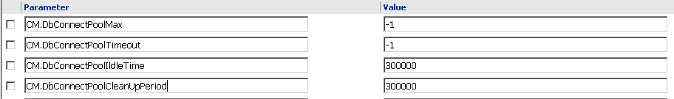

下表是上图中四个参数的属性说明
Parameter | Purpose | Default
DbConnectPoolMax | The maximum number of concurrent database connections that are allowed to the content store.  Valid settings are -1, or 5 to 2147483647 or the database setting, whichever is less. | -1 (unlimited)
DbConnectPoolTimeout | Maximum time in milliseconds that a thread waits for a connection to be available from the pool.  Valid settings are -1 to 2147483627.  A setting of 0 specifies that threads never wait for a connection if one is not available immediately. | -1 (unlimited)
DbConnectPoolIldleTime | Minimum time in milliseconds that a connection stays idle in the pool. Only valid if the value of DbConnectPoolCleanUpPeriod setting is positive.  Valid settings are -1 to 2147483647.  A setting of 0 or -1 specifies that idle connections are closed upon content manager restart. | 300000 (5 minutes)
DbConnectPoolCleanUpPeriod | Time in milliseconds between invocations of a cleanup thread that closes idle connections in the pool that exceed the setting of DbConnectPoolIdleTime.  Valid settings are -1 to 2147483647.  A setting of 0 or -1 specifies no clean up thread. | 300000 (5 minutes)

注：详情请参见安装配置手册《Cognos ReportNet(TM) Administration and Security Guide》中的《Manage Content Manager Database Connection Pool Settings》章节。

开启审计功能
在浏览器内输入Cognos ReportNet门户登陆地址(http://localhost/crn/)，在登入门户后点击Tools下拉菜单下的服务器管理（Server Administration），选择服务器的属性后，点击设置(Settings)，在下方的列表中可以对审核等级等属性进行设置。
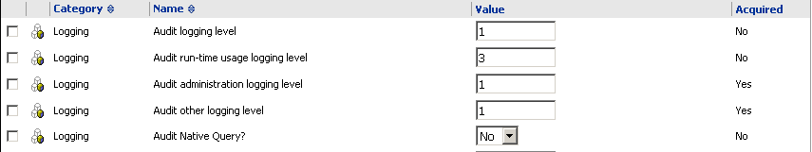

Audit Native Query
将该设置选择为Yes后，才能看到详细的日志信息。可以通过对日志的查看达到服务器检测的效果，并根据检测结果适当调节服务器设置，使之达到最优。

Audit logging level
参见4.2.6章节

Audit run-time usage logging level
参见4.2.6章节

Audit administration logging level
参见4.2.6章节

Audit other logging level
参见4.2.6章节

审核等级说明
Category | Description
Audit | Logs events for management and control purposes
Audit administration | Logs actions that involve configuration, Cognos groups and roles, data sources, distribution lists, packages, models, or deployment objects
Audit run time usage | Logs actions that deliver or generate report output or actions that manipulate a report or job
Audit other | Logs actions other than run-time usage and administration
The following table indicates the details that each level logs.
 | 1 | 2 | 3 | 4 | 5
System and service startup and shutdown
Messages at user logon
Use requests
Service requests and responses
All requests to all components along with their parameter values
Third-party queries to ReportNet components (native query)
注：详情请参见安装配置手册《Cognos ReportNet(TM) Administration and Security Guide》中的《Log Messages》章节。

更改网关 URI
- 启动 Cognos Configuration。
- 点击 Environment。
- 在右侧属性栏的 Gateway URI 属性中，替换网关URI中的cognos.cgi 部分:
  - 如果使用Windows的IIS，输入 cognosisapi.dll。
  - 如果使用Apache Web Server，输入：
http://computer_name:port/crn/cgi-bin/module
module 为以下内容:
Operating system | Apache 1.3 module | Apache 2.0 module
Windows | mod_cognos.dll | mod2_cognos.dll
Solaris and AIX | mod_cognos.so | mod2_cognos.so
HPUX | mod_cognos.sl | mod2_cognos.sl
  - 如果使用的servlet gateway：
http[s]://computer_name:port/contextName/servlet/
Gateway
contextName是已部署ServletGateway Web application的名称。
注: 确认配置的Web server支持servlet gateway。
将Gateway URI 中的主机名（computer name）更换为localhost或是服务器IP地址或机器名。
- 保存配置，重启服务。
- 将目录CRN_ROOT\webcontent\下的default.htm和index.html中含有网关cognos.cgi的URI部分替换为更换的Web Server网关。
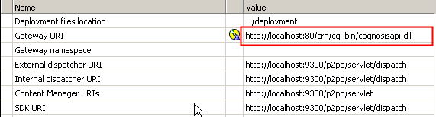

注：如果使用Apache Web Server，详情请参见安装配置手册《Cognos ReportNet(TM) Installation and Configuration Guide》中的《Change the ReportNet Gateway》章节。

更改ReportNet启动服务资源配置
- 启动 Cognos Configuration。
- 点击 ReportNet service结点下的Cognos ReportNet服务，右键点击删除。
- 新建服务，命名为Cognos ReportNet。（可根据服务器资源情况分别采用三种不同类型服务，三种类型服务之间的主要区别为内存分配大小。）
- 在右侧属性栏的Dispatcher maximum memory in MB设置中，将其属性设置为1408。（服务器4G以下内存，建议最大设置为1408，否则ReoprtNet服务无法正常启动。）
- 保存配置，重启服务。
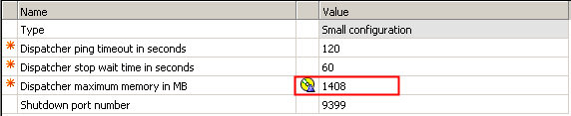
注：如果采用脚本启动方式，则需要对startup.bat脚本进行修改。
rem "for machines with 2GB RAM"
rem set CATALINA_OPTS=-Xmx1152m -XX:MaxNewSize=576m -XX:NewSize=288m
-XX:MaxPermSize=128m %DEBUG_OPTS%
选择适当的服务器机器类型，然后将第二行的’rem’注释去掉，保存脚本，重新启动。

调整Sort buffer size
- 启动 Cognos Configuration。
- 点击Environment。
- 在右侧属性栏的Sort buffer size in MB设置中进行调整。（该设置最大建议设置为16）
- 保存配置，重启服务。

分布式部署
分布式部署可以大大提升Cognos ReportNet服务器的负载能力，同时容错保护功能可以使服务器更为稳定的运行，很好的支持大用户量的并发使用。
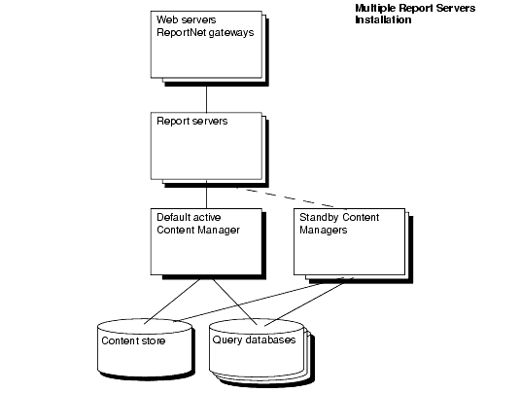

此外，在服务器管理里通过Processing capacity以及Load Balancing Mode的设置，可以使服务器的请求有效的分布到不同的报表服务器上，最大化利用服务器的硬件资源。

注：详情请参见安装配置手册《Cognos ReportNet(TM) Installation and Configuration Guide》中的《Installing Report Servers and Content Manager on Separate Computers》章节以及安装配置手册《Cognos ReportNet(TM) Administration and Security Guide》中的《Balance Requests Among Dispatchers》、《Use Local Preferred Dispatching》章节。

应用服务器性能评估
影响服务器性能的因素：
- 复杂请求的数量
- 请求处理的时间
- BI事务处理（门户浏览、查看报表、后台运行报表等）的分配
- 事务处理类型（混合型、交互型、批量型、爆发型）

性能评估：
每个CPU，每分钟，处理8张报表——每张报表30秒处理时间
每个CPU，每分钟，处理4张报表——每张报表60秒处理时间

内存
每个CPU，2G内存

第二章 报表设计调优

Report Stuido设计调优

手写SQL定制报表查询
通过Tabular SQL对象的使用，可以任意组织需要的SQL语句，定制报表的查询，查询结果会以查询项的形式在报表中被使用。具体操作步骤如下：
- 选中报表模型对象。
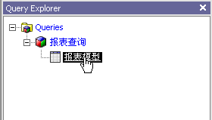

- 在左下方的属性栏中点击Generated SQL属性，弹出报表模型对应的Native SQL。
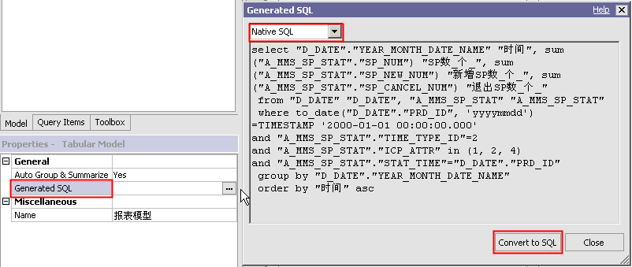

- 在Generated SQL窗口中选择Convert to SQL，弹出SQL编辑窗口，在此进行SQL语句的组织，组织好的SQL语句可以通过Validate按钮进行校验。
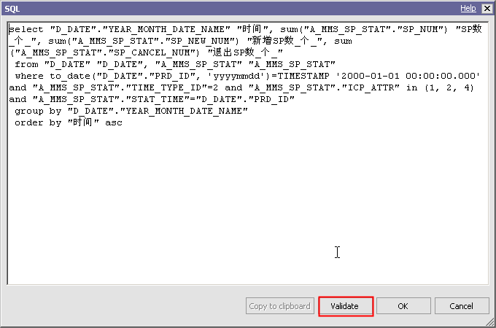

- 返回的SQL结果将以查询项的形式在报表定制中被使用。
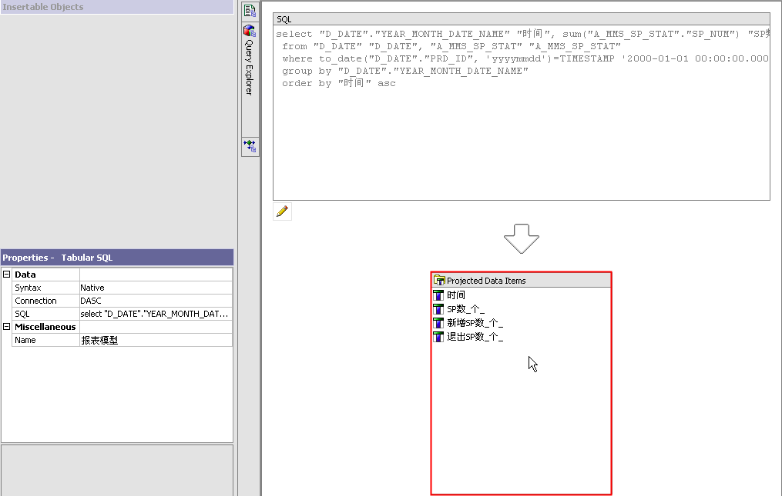

注：在SQL语句的编写中除了可以使用本地数据库支持的标准数据库函数外，还可以接受FRAMEWORK中支持的宏函数，例如：#prompt(‘P_DATE’,’date’)#。此中调优策略虽然支持非常灵活的SQL语句组织，但是由于已经不是通过工具自动生成SQL，因此在业务人员定制报表时，须熟练掌握数据库SQL语句。

报表函数的使用
在报表函数的使用上，尽可能使用应用数据库能够解析的本地数据库函数，函数列表中的通用函数，在处理时会将函数放在报表服务器进行运算，从而增大了报表服务器的性能开销。
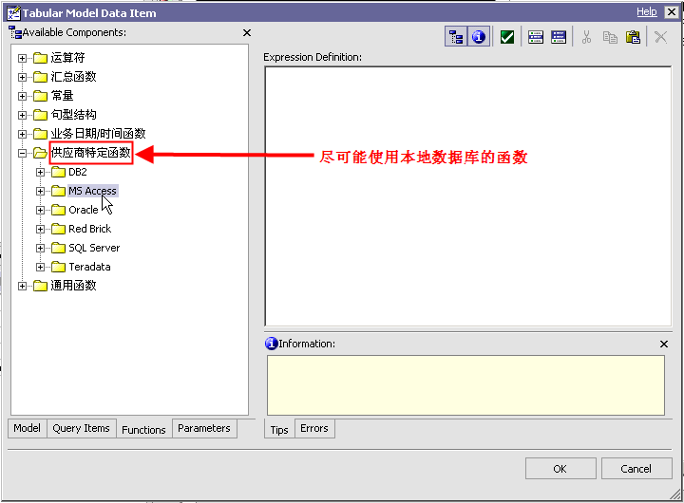

注：可以通过Generated SQL查看使用函数是否是提交给本地数据库进行运算。

过滤条件顺序调整
根据数据库优化策略，可能需要将过滤条件的顺序进行调整，可以在Filters窗口中进行设置。这里只有将过滤条件的Usage属性设置为Required，才会在Generated SQL中看到对应的where子句过滤条件。
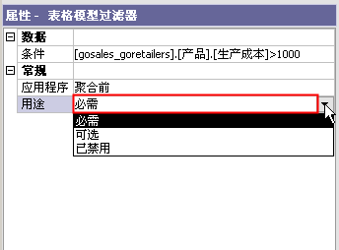
注：因表关联而自动生成的where子句会自动组织在where子句的最后，该顺序不能调整。

查询字段、查询表顺序调整
根据数据库的优化策略，可能需要将查询字段的顺序进行调整，可以在Data Items窗口中进行设置。查询SQL语句中，From关键字后面的表顺序是按照select关键字后出现的字段顺序进行设置的。在为表顺序进行设置时，属性为Identifier或Attribute的字段比属性为Fact的字段在为表排序时的优先级要高，即，先以Identifier、Attribute字段的出现顺序为表进行排序，如果没有上述两类字段，才以Fact字段的出现顺序为表进行排序。
注：在Framework中将字段的usage属性分别设置为Identifier、Attribute、Fact。
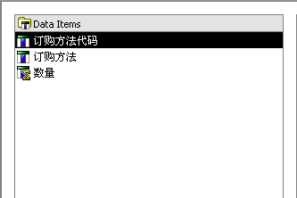

聚合前后设置过滤条件
将过滤条件的Application属性设置为After aggregation或Before aggregation可以调整过滤条件在聚合前或是聚合后生效。After aggregation生成过滤条件的SQL语句使用的是关键字having，而Before aggregation生成过滤条件的SQL语句使用的是关键字where。
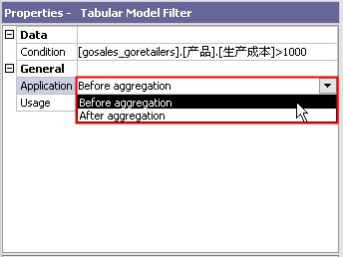

自动分组汇总设置
Tabular Model对象的属性Auto Group & Summarize可以设置当前SQL语句的查询中是否加入distinct、sum、group by这样的关键字。默认情况下，该属性设置为Yes，可以根据查询情况关掉此开关项，减少SQL语句的复杂度。
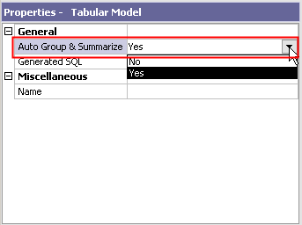

字段排序设置
在Tabular Model的数据项（Data Item）对象中有预排序（Pre-Sort）的属性设置，可以在此设置排序，查询生成的SQL语句中会出现Order By的关键字。
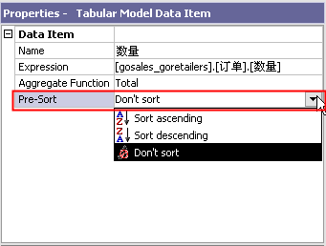
在Query的数据项（Data Item）对象中有排序（Sort）的属性设置，也可以在此设置排序，查询生成的SQL语句中同样会出现Order By的关键字。如果在Tabular Model中也对该数据项的预排序属性进行设置，则以Query中的数据项排序属性为准。
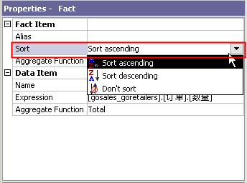

自动排序设置
在Query的Auto-sort属性中可以为查询设置是否自动排序。如果选择是，则会在生成的SQL语句中自动加入Order By关键字，排序字段将自动根据数据项的属性进行设置（如果查询字段的usage属性为Attribute、Identifier则排序，如果为Fact则不排序）；如果选择否、则不排序；如果选择最小，则根据数据项的排序属性进行排序设置。默认值为最小。
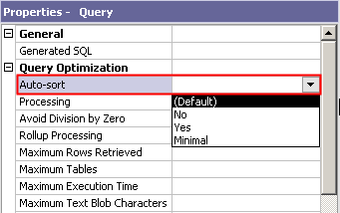

注：如果进行了报表分组操作，则所有分组的字段会自动进行排序。

报表Processing设置
在Query的Processing属性中可以为查询设置SQL的处理设置。Cognos Report Studio会将报表的所有设置首先转换为Cognos SQL提交给报表服务器，服务器在进行必要处理后，会将SQL语句转换为应用数据库本地执行的SQL语句，进行数据库处理。为提高报表的处理速度，要尽可能的将报表的处理运算放在数据库进行，以保证其运行速度。将该属性设置为Database only会将报表页面生成的Cognos SQL不经报表服务器处理全部转换为数据库能够执行的本地数据库SQL，如果将该属性设置为Limited Local，则将报表页面生成的Cognos SQL先进行必要的报表服务器运算，然后再将剩余的部分提交给数据库进行本地SQL的处理。默认值为Framework中为Datasource对象的设置的queryProcessing属性。
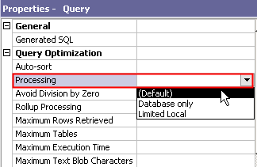

注：虽然数据库的运算效率较高，但并不是所有的报表页面请求都可以完全提交给数据库进行，一些报表的特殊处理必须由报表服务器进行。

外连接设置
在Query的Outer Join Allowed属性中可以为查询设置是否允许外连接操作。由于外连接会带来数据库查询的性能压力，因此可以根据查询情况适时调整外连接的操作设置。如果将该属性设置为Allow，则允许外连接查询；如果将该属性设置为Warning，虽然也会允许外连接查询，但是在校验报表时会警告查询存在外连接；如果将该属性设置为Deny，则拒绝外连接查询。默认值为Framework中Edit Governors下的Outer joins属性设置。
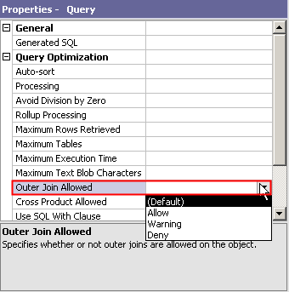

向量乘积设置
在Query的Cross Product Allowed属性中可以为查询设置是否允向量乘积操作。所谓向量乘积，指查询中的数据项来自于没有建立任何关联关系的查询主题。如果将该属性设置为Allow，则允许向量乘积，查询结果为查询主题间建立笛卡儿乘积的结果；如果将该属性设置为Warning，虽然允许向量乘积查询，但是在校验报表时会警告查询存在向量乘积；如果将该属性设置为Deny，则拒绝向量乘积查询。默认值为Framework中Edit Governors下的Cross-Product joins属性设置。
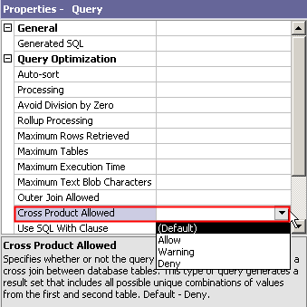

使用With子句
在Query的Use SQL With Clause属性中可以为查询设置是否使用With子句。部分数据库例如Oracle支持With关键字，当查询中嵌套子查询时，可以通过With子句的使用，减轻报表服务器对Cognos SQL的处理，从而提升报表的运行性能。如果将该属性设置为Yes，则允许使用With关键字，查询中生成的Native SQL将出现With子句；如果将该属性设置为No，虽然拒绝使用With关键字。默认值为Framework中Edit Governors下的Use WITH clause when generating SQL属性设置。
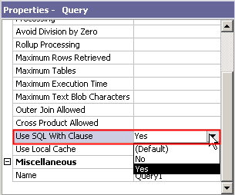

报表服务器本地缓存设置
在Query的Use Local Cache属性中可以为查询设置是否使用本地缓存。如果将该属性设置为Yes，则启用服务器的本地缓存，服务器将为查询结果保存在session中，当用户在浏览器内再次打开同一张报表时，查询结果将取自缓存，从而减轻了数据库的负载压力；如果将该属性设置为No，则禁用服务器的本地缓存，查询结果全部取自数据库的实时数据。默认值为Framework中Edit Governors下的Allow usage of local cache属性设置。
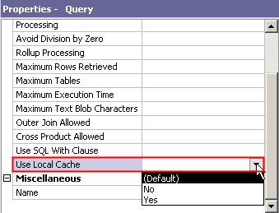

汇总项设置
在Dimention的Overall属性中可以为报表设置是否进行单元格的汇总计算。如果将该属性设置为Yes，则在报表页面进行页面分组操作后当点击汇总计算的时候会在报表的最后一行生成一行汇总计算，在大数据量查询的情况下，进行汇总计算会增大报表的运行性能开销。如果将该属性设置为No，则不进行最后一行的汇总计算。默认值为Yes。
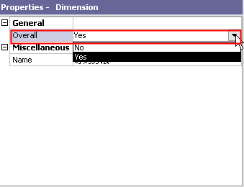

数据库查询的策略设置（First Rows设置）
在Query的属性中点击Generate SQL会在Native SQL中看到在select关键字后有“/*+ FIRST_ROWS */”这样的数据库查询执行策略。可以通过配置文件的修改更改此处的数据库查询执行策略。在CRN_ROOT\bin\路径下打开Cogdm*.ini这样的文件（根据不同的数据库类型选择不同的配置文件），以Oracle数据库为例，打开cogdmor.ini文件，修改以下代码可以更改数据库查询的执行策略。
[Directives Session ORACLE9.2.0]
First_Row_Text="FIRST_ROWS"

Framework Manager设计调优

手写SQL定制查询主题
右键点击查询主题的菜单项Edit Definition…可以进入SQL语句编写框，调整查询主题的SQL语句。默认情况下，这里的SQL语句为Cognos SQL类型。如果需要编写应用数据库可以直接运行的本地SQL需要将这里的SQL类型进行设置。点击右上方的Options按钮，选择SQL Settings标签页，选择SQL Type为Native。
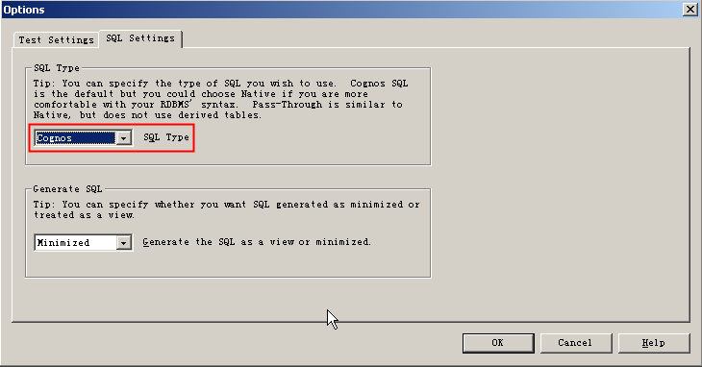
注：如果查询主题中的查询项引自另一查询主题，则该查询主题的SQL Settings属性设置会继承原查询主题的此项设置。

函数列表指定
在菜单项Actions中选择Specify Package Function List…指定报表定制中可以使用的数据库函数列表。将除应用数据库意外的其他数据库类型从Selected function sets中选到Available function sets中，避免在报表定制中，错误使用数据库函数。
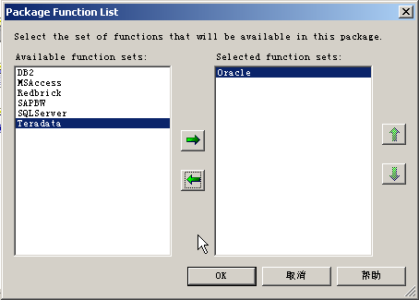

表关联设定
在建立表关联（Create Relationship）时，尽量避免使用外关联关系（包括左外关联、右外关联、全外关联）。外关联的使用会使数据库的查询压力骤增，从而影响前端报表的生成。在星型结构、雪花型结构的数据仓库模型中，尽量按照一对一、一对多的关联关系设定维表与实事表之间的关联，Cognos ReportNet Server会依照这里的关联关系自动优化提交给数据库的SQL语句。如果关联关系中出现了环状连接关系，可以通过别名表或是快捷键的方式解决环状连接问题，具体原理请参照下图。
环状连接一：

解决方案：建立多个B的副本，可以是别名表或者是快捷键。
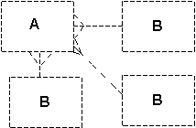

环状连接二：
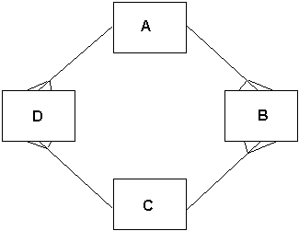
解决方案：建立B或D的别名表或者快捷键，从而打开闭环回路。
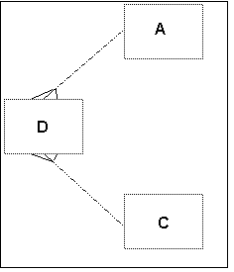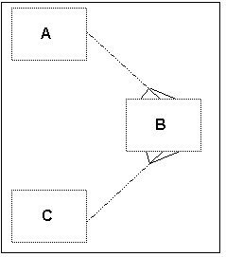

环状连接三：

解决方案：建立A的副本，可以是别名表，或者是快捷键。
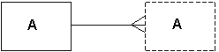

Edit Governors查询性能设置
在菜单项Project中选择Edit Governors，可以设置查询的查询性能。部分设置已经在前面的《Report Studio设计调优》中提到，这里就不再做解释。主要针对其他四项性能设置加以说明。

Report table limits设置
该属性设置报表中运行SQL所涉及的TABLE数量，如果超过设定值则提示错误，默认值为0，没有限制，单位个。
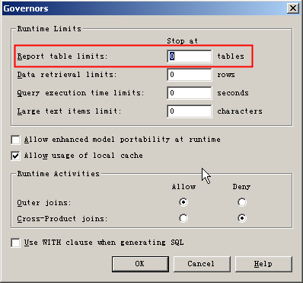

Data retrieval limits设置
该属性设置报表中运行SQL返回结果的数量，如果超过设定值则提示错误，默认值为0，没有限制，单位行。
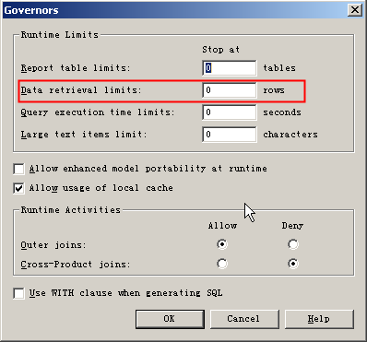

Query execution time limits设置
该属性设置报表中运行SQL的执行时间，如果超过设定值则提示错误，默认值为0，没有限制，单位秒。
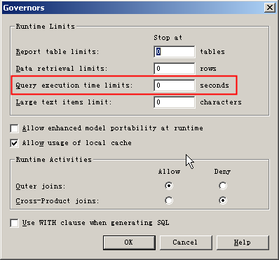

Large text items limit设置
该属性设置报表中运行SQL返回大文字块的字符数量限制，如果超过设定值则提示错误，默认值为0，没有限制，单位字。
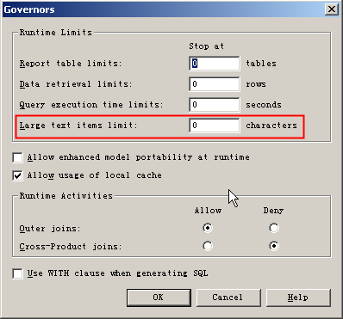

附录

参考文档：
- 《Cognos ReportNet(TM) Installation and Configuration Guide》
- 《Cognos Configuration User Guide》
- 《Cognos ReportNet (TM) User Guide》
- 《Query Studio User Guide》
- 《Cognos Report Studio User Guide》
- 《Cognos ReportNet(TM) Administration and Security Guide》
- 《Framework Manager User Guide》

